认证审核报告审批页
项目编号 | 1140-2021
受审核方名称 | 大庆博文石油科技有限公司
注册地址 | 黑龙江省大庆市让胡路区新潮佳苑五期A9-11-2-301
经营地址 | 黑龙江省大庆市让胡路区新潮佳苑五期A9-11-2-301
审核类型 | MMS：初审
认证范围 | MMS:钻釆设备、抽油机（变速箱）、变频器、电动机（含防爆电动机）、变压器、电焊机、发电机、制冷设备、泵、空气压缩机、配电柜、车床、起重机、电动车库门、厨房设备、环保清洗设备、电加热器、园林设备、野营房、阀门、柴油机配件的维修
服务认证等级（适用时） | □十星级□九星级 □八星级 □七星级 □六星级  □五星级 □四星级 □三星级 □达标级
评审人员签字 | 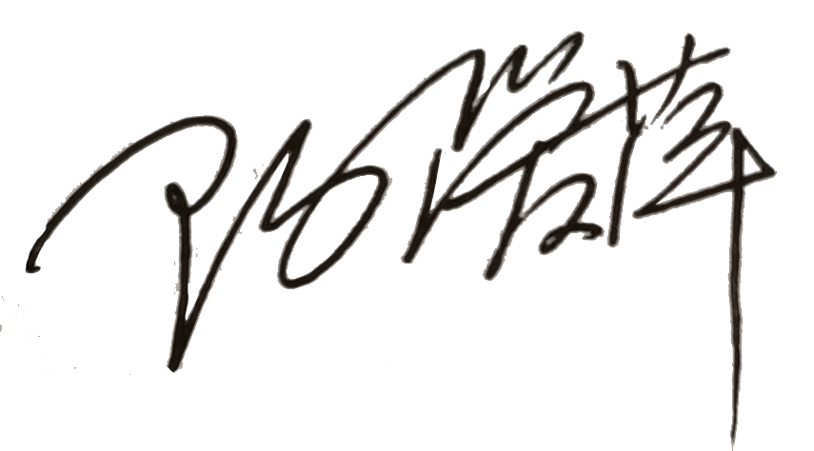
认证决定结论 | ■案卷符合要求，可以认证注册/保持  □案卷不符合要求，不可以认证注册/保持
认证决定人员签字 |  | 日期 | 2021-11-10
机构总经理审批意见 | ■认证流程符合要求，可以认证注册/保持  □认证流程不符合要求，不可以认证注册/保持
总经理签字 | 

